Installation et activation de PostGIS pour PostgreSQL 9.3 sous Ubuntu

Installation

Installer le paquet postgresql-VERSION-postgis (où VERSION est à remplacer par la version de PostgreSQL que vous utilisez et tous les paquets qui en dépendent).

Création d'une base de données PostGIS

En ligne de commande

- création de la base:

createdb NomDeLaBase

- activation du language de script PL/PGSQL mais depuis 2.0 (le langage « plpgsql » est déjà installé par défaut)
createlang plpgsql NomDeLaBase

- activation des fonctions PostGIS
psql -d NomDeLaBase -f /usr/share/postgresql/9.3/contrib/postgis-2.1/postgis.sql
- chargement de la table des sytèmes de projection:
psql -d NomDeLaBase -f /usr/share/postgresql/9.3/contrib/postgis-2.1/spatial_ref_sys.sql

Avec pgAdmin

- création de la base: voir document sur PostgreSQL

- activation du langage de script PL/PGSQL :
Par défaut, l'accès aux langages est caché dans pgAdmin. Il faut donc d'abord le rendre visible :
Fichier -> Préférences -> Onglet 'Navigateur' → Affichage -> cocher la case 'Langages' -> Valider
Puis vérifier que le langage plpgsql est présent
- activation des fonctions PostGIS :
Charger le fichier postgis.sql (situé dans: syteme de fichier/usr/share/postgresql/9.3/contrib/postgis-2.1/postgis.sql) dans la fenêtre SQL (Outils -> Éditeur de requête) :
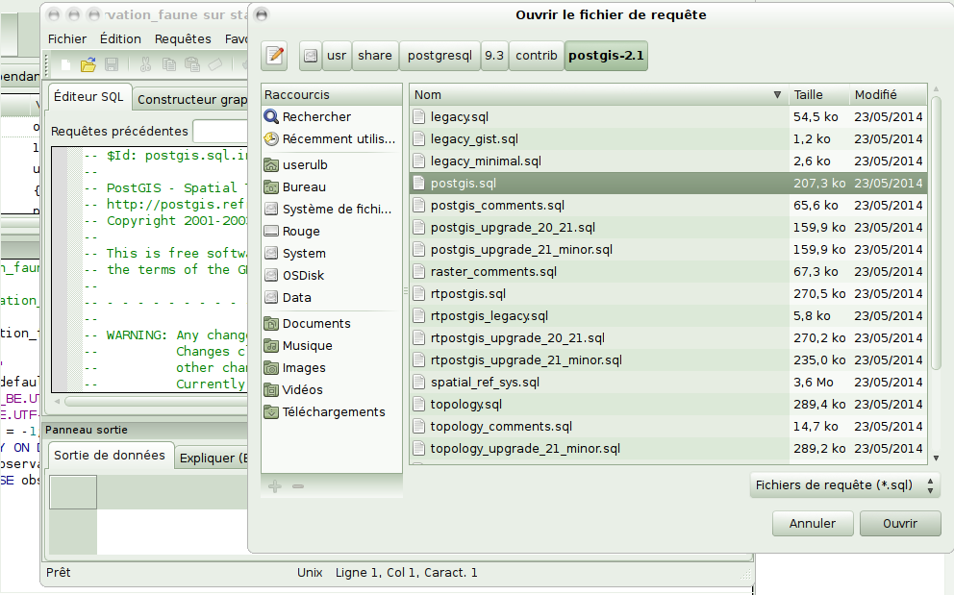
Executer la requête SQL (Requêtes->Executer ou bouton).
- chargement de la table des sytèmes de projection :
Charger et exécuter le fichier /usr/share/postgresql/9.3/contrib/postgis-2.1/spatial_ref_sys.sql de la même manière.

Utilisation d'une base de données modèle

Pour ne pas devoir passer par cette procédure à chaque création d'une base de données spatiale, on peut créer une base de modèle vide avec les fonctions PostGIS activées. Quand on veut alors créer une base de données PostGIS, une utilise cette base de données comme modèle pour la nouvelle:

- Créer une base de donnée qui servira comme modèle (qu'on va appeler template_postgis ici) :
createdb template_postgis
- Activer les fonctions PostGIS dans cette base de données (selon la procédure ci-dessus)
- Ne plus modifier cette base de données !
- Quand on crée une nouvelle base de données PostGIS, il suffit d'indiquer la base de données template_postgis comme modèle :
createdb MaNouvelleBasePostGIS -T template_postgis

Utilisation d'un modèle de base de données dans la création d'une nouvelle base de données dans pgAdmin :

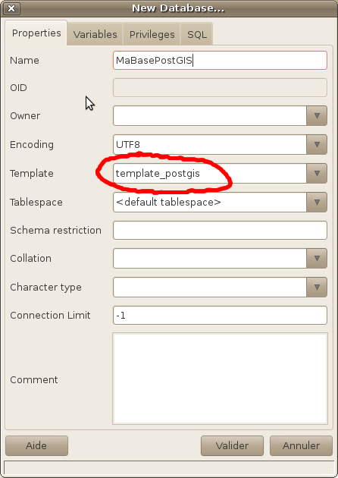

QGIS et PostGIS
Pour gérer les couches PostGIS via QGIS (créer des tables, charger des shapefiles vers une base de données, exécuter des requêtes SQL, etc), il existe le Gestionnaire de Base de donnée :

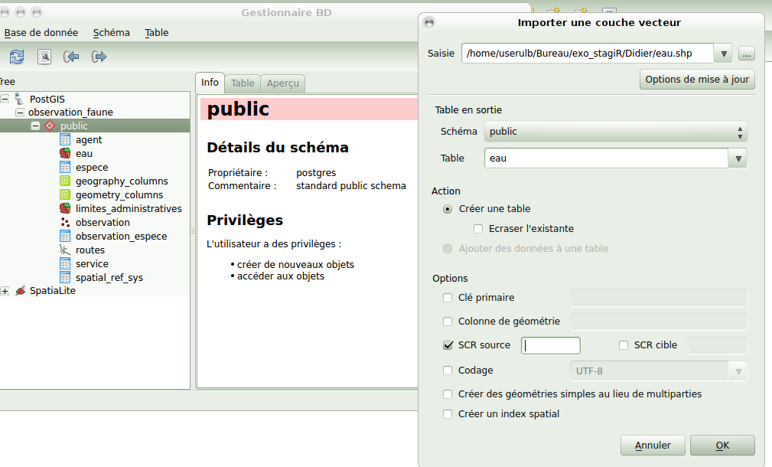
Via le menu Help on peut accéder à une aide assez complète expliquant son fonctionnement.

